Lösungen zum
Arbeitsblatt
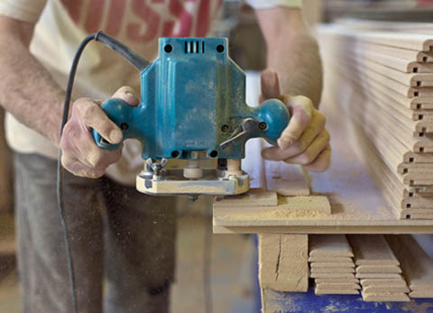

Das will ich werden: Säger Holzindustrie EFZ
Berufsbilder aus der Schweiz (90)

15:00 Minuten

1. Nenne die Voraussetzungen, welche der Lehrlingschef Martin Fankhauser für den Beruf Säger aufzählt.
Gute Leistungen im Rechnen, technisches Verständnis, praktische Begabung, Beweglichkeit und Teamfähigkeit.

2. Wie hat sich das Berufsbild des Sägers im Laufe der Jahre verändert? Erkläre.
Heute müssen die Lehrlinge keine schwere Handarbeit mehr leisten, sondern verrichten die meisten Arbeitsschritte mit Maschinen und der Unterstützung des Computers. Sie nehmen mehr Einfluss auf Produktion, Organisation und Qualitätskontrolle.

3. Wie oft besucht Kevin den Berufsschulunterricht und was lernt er da?
Ein Mal wöchentlich, jeweils mittwochs.
Sägerlehrlinge lernen, einen Baum aufgrund des Holzes oder der Äste zu erkennen und kennen die Eigenschaften der verschiedenen Hölzer (z.B. wie schnell das Holz Wasser aufnimmt).

4. Was meint der Berufsschullehrer Christoph Kipfer zu den Zukunftsaussichten des Berufs?
Die Lehrlinge haben gute Zukunftschancen und sind in Sägereien, in der Bauwirtschaft, aber auch in angrenzenden Berufen sehr gesucht.

5. Wo kann sich ein Säger weiterbilden?
An der Schweizerischen Holzfachschule in Biel.

6. Wie hoch ist der Lohn während der drei Lehrjahre?
1. Lehrjahr: 750.-
2. Lehrjahr: 950.-
3. Lehrjahr: 1'300.-

7. Welche Arbeiten gehören zu Kevins Arbeitsalltag?
- Stämme nummerieren
- Qualität der Stämme bestimmen
- Vermessen und einteilen
- Maschinell zuschneiden
- Arbeit an der Kreissäge
- Arbeit an der Blockbandsäge
- Sägeblätter auswechseln
- z.B. Gerüstbretter oder Bodenbeläge herstellen
- Maschinen säubern und warten

8. Was sind Vor- und Nachteile des Berufs Säger?
Vorteile:
- abwechslungsreich
- anspruchsvoll
- der Beruf hat gute Zukunftsaussichten und Weiterbildungsmöglichkeiten
- verantwortungsvolle, selbständige Arbeit
- spannende technische Arbeit mit Maschinen und Computern

Nachteile:
- Die Arbeit ist zum Teil gefährlich und verlangt deshalb Vorsicht und Konzentration.
- Fehler können Folgefehler nach sich ziehen, die z.T. schwer zu berichtigen sind. Die Arbeit erfordert also hohe Aufmerksamkeit.
- Die Berufsschule ist in Lenzburg – dies kann je nach Wohnort zu einem langen Anfahrtsweg führen.

9. Könntest du dir vorstellen, als Säger zu arbeiten? Welche Voraussetzungen dafür erfüllst du?
Individuelle Antwort

